ANÁLISE e desenvolvimento de sistemas

JORGE LUIZ DE ALENCAR

ZER@ DENGUE

Remanso
2020

JORGE LUIZ DE ALENCAR

zer@ dengue

Trabalho de portfólio apresentado como requisito parcial para a obtenção de média semestral.

Orientadora: Profa. Vanice Dalto

Remanso
2020

SUMÁRIO
1 INTRODUÇÃO 3
2 DESENVOLVIMENTO 4
2.1.1 DOCUMENTAÇÃO DO USUÁRIO 5
2.1.2 DOCUMENTAÇÃO DO ANALISTA 9
2.2 GERENCIAMENTO DE PROJETO – SCRUM 9
2.3 PROCESSO DE DESENVOLVIMENTO DE SOFTWARE 11
2.4 MODELAGEM DO SISTEMA - UML 11
2.5 CONFIGURAÇÃO DO SERVIDOR 15
2.5.1 REQUISITOS DE HARDWARE: 15
2.5.2 REQUISITOS DE SOFTWARE: 16
2.6 LINGUAGEM DE PROGRAMAÇÃO ORIENTADA A OBJETOS 17
2.7 DESIGN PATTERN 17
2.7.1 FACTORY METHOD 19
2.8 Frameworks 19
2.9 PADRÃO DE ARQUITETURA ESCOLHIDO - MVC 20
2.10 Engenharia e Projeto de Software 21
2.11 Programação para Web II 22
2.11.1 CÓDIGO FONTE DA PÁGINA PRINCIPAL DO SISTEMA 24
2.11.2 DUMP DO BANCO DE DADOS 26
3 CONCLUSÃO 28
REFERÊNCIAS 30

INTRODUÇÃO

A produção descrita neste artigo fala sobre o aplicativo Zer@Dengue, o objetivo deste aplicativo é denunciar possíveis focos do mosquito Aedes aegypti, transmissor da dengue, assim ajudando no combate ao mosquito.
A empresa responsável pelo projeto a ser desenvolvido é a DEV-TI, onde os alunos do curso de análise e desenvolvimento de sistemas irão colocar em prática o conhecimento adquirido durante o semestre.

DESENVOLVIMENTO
Nesta etapa, mostraremos o que foi feito para criar o sistema, começando pela documentação. A documentação está dividida em duas partes, a documentação do usuário (manuais) e a documentação do Analista: código fonte, framework, IDE, linguagem de programação, banco de dados, estrutura de software, requisitos e diagramas.
Por último será apresentado o sistema em sí, como foi feito e quais são as tecnologias aplicadas.

DOCUMENTAÇÃO DO USUÁRIO
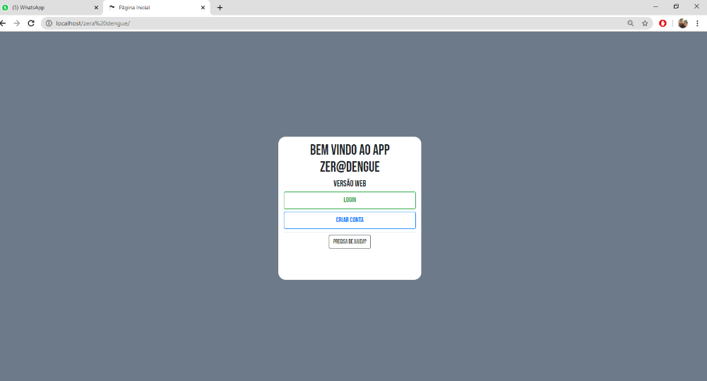
- Na tela inicial do site são apresentadas duas alternativas, escolha a opção “criar conta”;
Figura 01 – Tela principal. Fonte: autor próprio.

- Caso você tente fazer login sem ter uma conta, a opção “criar conta” ficará disponível na tela de login;
- O formulário para cadastro é responsivo, ou seja, ele irá se adaptar a tela que o usuário estive utilizando (mobile ou desktop);
- Os campos para cadastro são:
  - Nome Completo;
  - Cpf;
  - Rg;
  - Endereço;
  - Telefone;
  - E-Mail;
  - Senha;

- no formulário de cadastro utilizamos Javascript (uma linguagem de programação) para validação de campos como senha, e-mail e o endereço.
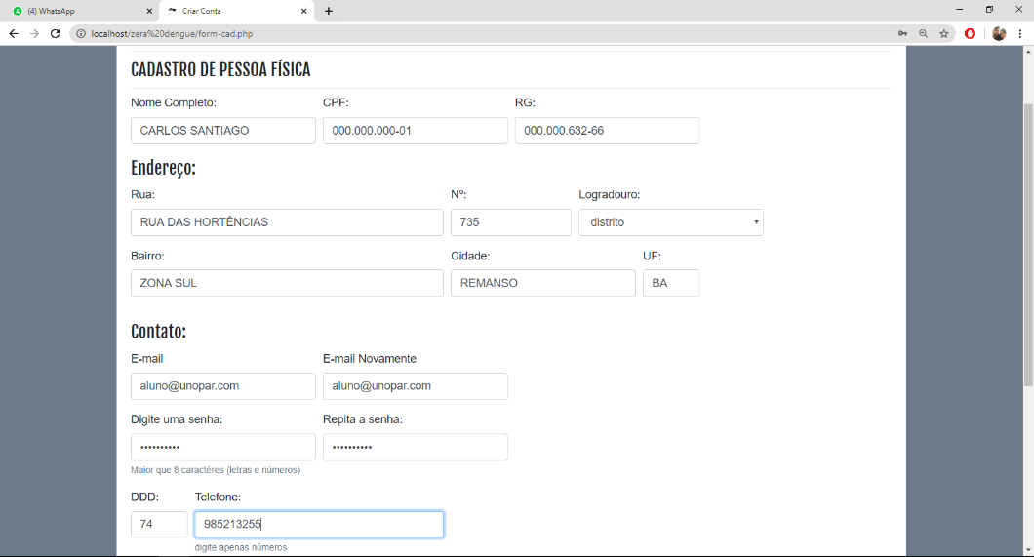
- Confira o formulário preenchido com os dados de um aluno teste, logo abaixo na figura 02.
Figura 02 – formulário de cadastro. Fonte: autor próprio.

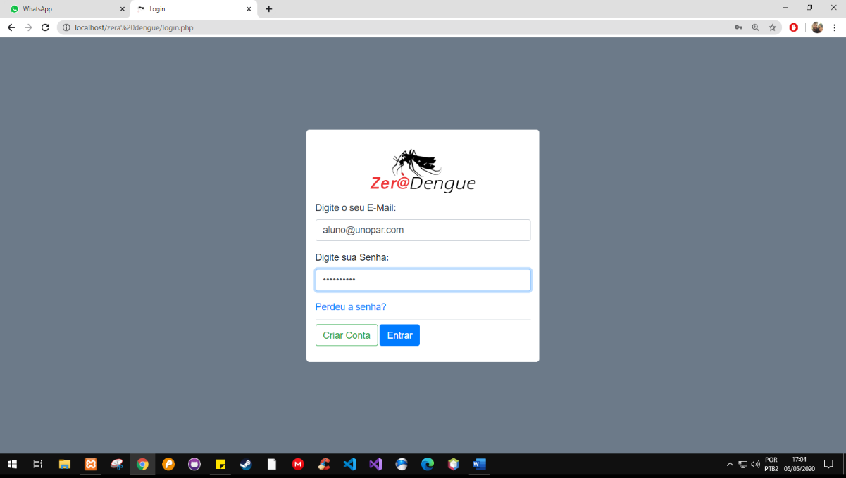
- Ao preencher os dados e clicar no botão “se cadastrar” o usuário é direcionado para uma página de login.
Figura 03 – tela de login. Fonte: autor próprio.

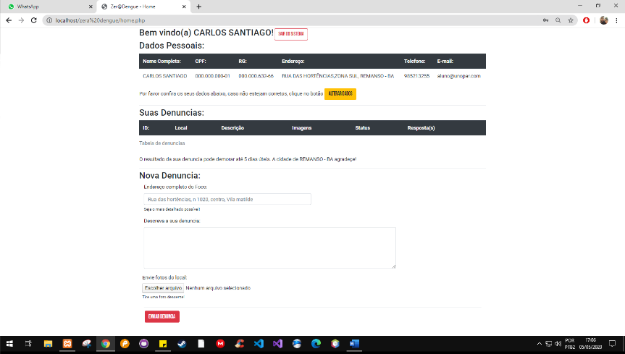
- Ao inserir e-mail e senha, o usuário é redirecionado para o sistema, na mesma tela o usuário pode verificar seus dados, suas denuncias e até mesmo fazer uma nova denúncia.
Figura 04 – tela home do sistema. Fonte: autor próprio.

- Para fazer uma denúncia:
  - você tem que descrever o local onde se encontra o foco do mosquito;
  - descreve a situação em que se encontra o foco (por exemplo: são pneus, garrafas, ou seja, que está causando o foco do mosquito);
  - enviar uma ou mais fotos do local;
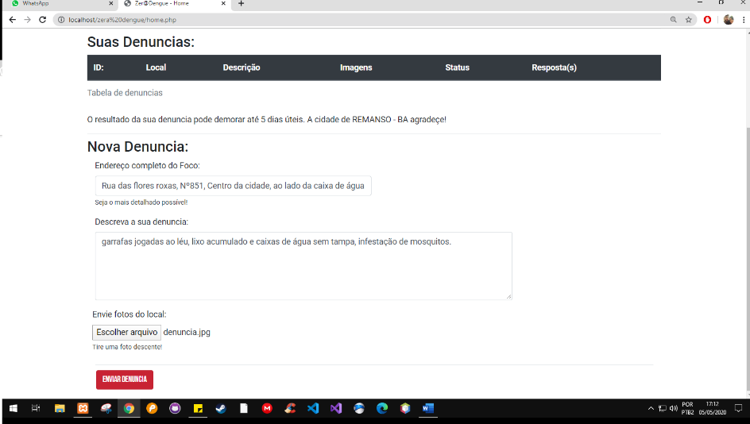
- Ao preencher esses campos você deve clicar no botão “enviar denuncia”;
Figura 05 – tela home: formulário de denúncia. Fonte: autor próprio.
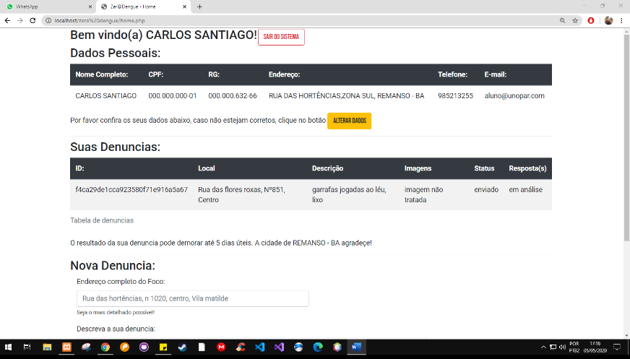
- Quando você faz a denúncia ela fica visível na parte de cima do formulário de denúncias, é possível acompanhar o status da denúncia e fazer o download das fotos enviadas. O campo Status aparece “enviado” pois ainda não foi resolvido.
Figura 06 – tela home: histórico de denúncias. Fonte: autor próprio.

- É dever do administrador alterar o campo Status de “enviado” para “fechado” e alterar o campo Análise (colocando o que foi feito para resolver o caso do foco).
- Se o usuário clicar em “SAIR DO SISTEMA” localizado no cabeçalho do site, a sessão dele será destruída e ele terá que re-logar.

DOCUMENTAÇÃO DO ANALISTA

GERENCIAMENTO DE PROJETO – SCRUM
Scrum é uma metodologia ágil para gestão e planejamento de projetos de software.
No Scrum, os projetos são devidos em ciclos (tipicamente mensais) chamados de Sprints. O Sprint representa um Time Box dentro do qual um conjunto de atividades deve ser executado. Metodologias ágeis de desenvolvimento de software são iterativas, ou seja, o trabalho é dividido em iterações, que são chamadas de Sprints no caso do Scrum.
As funcionalidades a serem implementadas em um projeto são mantidas em uma lista que é conhecida como Product Backlog. No início de cada Sprint, faz-se um Sprint Planning Meeting, ou seja, uma reunião de planejamento na qual o Product Owner prioriza os itens do Product Backlog e a equipe seleciona as atividades que ela será capaz de implementar durante o Sprint que se inicia. As tarefas alocadas em um Sprint são transferidas do Product Backlog para o Sprint Backlog.
A cada dia de uma Sprint, a equipe faz uma breve reunião (normalmente de manhã), chamada Daily Scrum. O objetivo é disseminar conhecimento sobre o que foi feito no dia anterior, identificar impedimentos e priorizar o trabalho do dia que se inicia.
Ao final de um Sprint, a equipe apresenta as funcionalidades implementadas em uma Sprint Review Meeting. Finalmente, faz-se uma Sprint Retrospective e a equipe parte para o planejamento do próximo Sprint. Assim reinicia-se o ciclo.
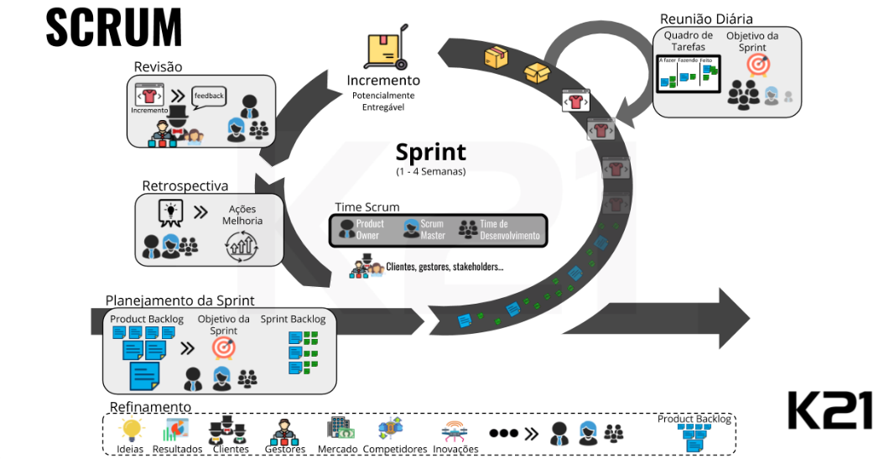
Veja abaixo o funcionamento do Scrum:
Figura 01 – SCRUM,
fonte: https://knowledge21.com.br/, acesso em 24 de abril de 2020

PROCESSO DE DESENVOLVIMENTO DE SOFTWARE
O processo que será usado no desenvolvimento do aplicativo será o modelo cascata. Trata-se de um modelo de desenvolvimento de software sequencial no qual o processo é visto como um fluir constante para frente (como uma cascata) através das fases:
- Análise de requisitos;
- Projeto;
- Implementação;
- Testes (validação);
- Manutenção de software;

MODELAGEM DO SISTEMA - UML
Para modelagem do sistema usaremos a UML (Unified Modeling Language) é uma linguagem-padrão para a elaboração da estrutura de projetos de software.
Veremos a seguir os diagramas estáticos (estrutural) e dinâmicos (comportamentais), eles serão de grande ajuda no processo de desenvolvimento do sistema, pois nos ajudam a identificar os requisitos. Os diagramas estáticos vão auxiliar na criação dos requisitos não-funcionais e os diagramas dinâmicos na criação dos requisitos funcionais.
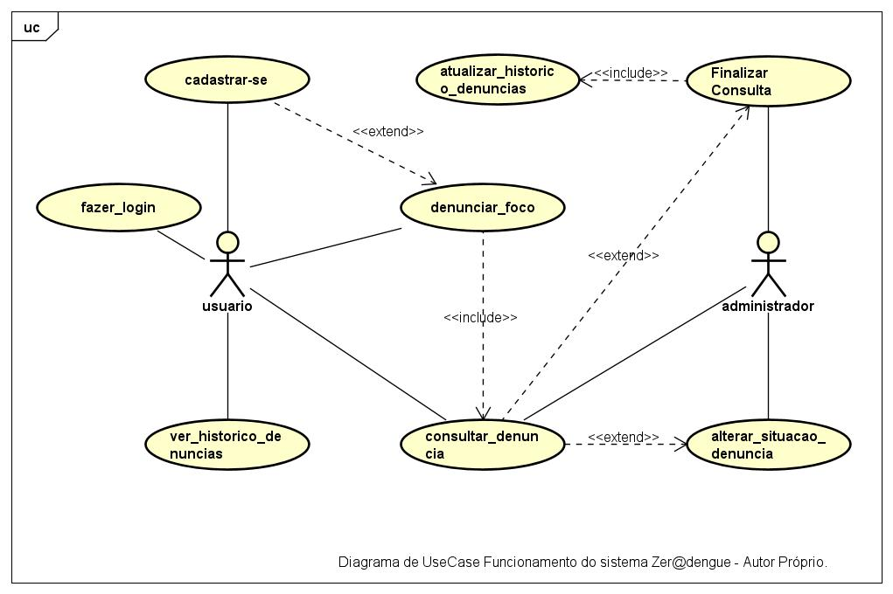
DIAGRAMA DE USE CASES – usado para se comunicar com os stakeholders, por sua clareza e facilidade de mostrar situações e comportamentos dos personagens do sistema.
Diagrama de caso de uso. Fonte: autor próprio.

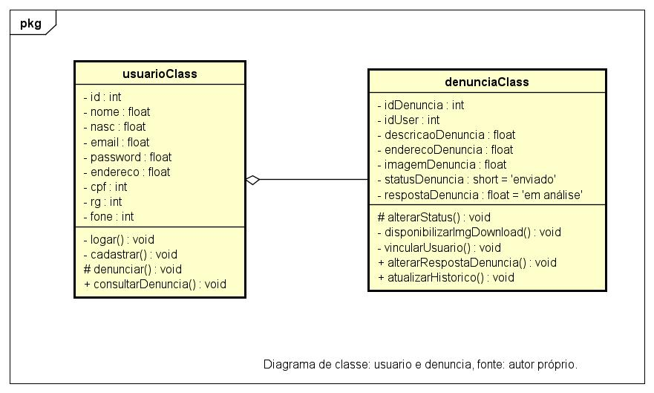
DIAGRAMA DE CLASSES – usado para mostrar a visualização das classes que compõe o sistema, seus métodos e atributos.
Diagrama de classes. Fonte: autor próprio.

DIAGRAMA DE MÁQUINA DE ESTADO – mostra o comportamento de um elemento por meio de um conjunto finito de transições de estado.
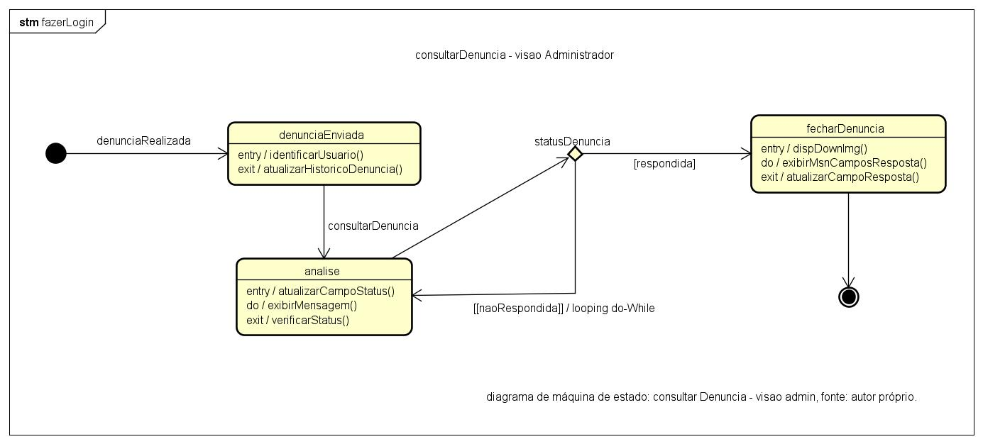
Diagrama de máquina de estado. Fonte: autor próprio.

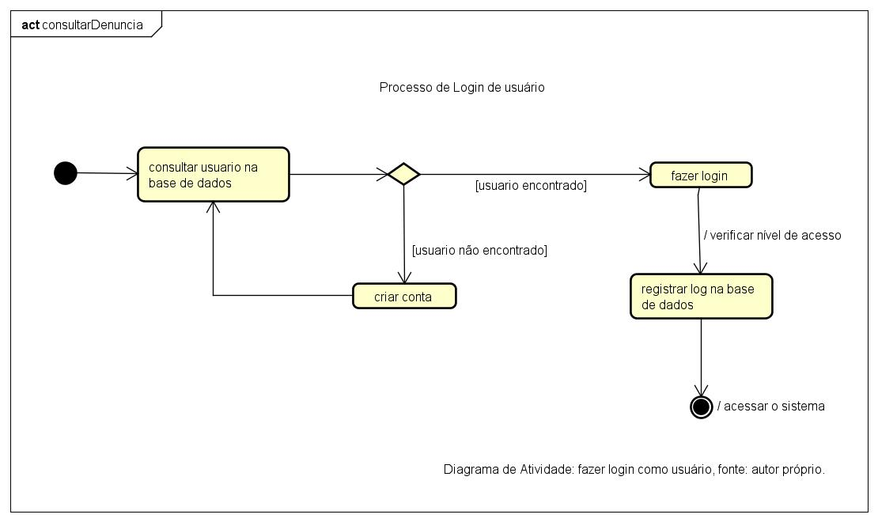
DIAGRAMA DE DIAGRAMA DE ATIVIDADE – descreve os passos a serem percorridos para a conclusão de uma atividade específica.
Diagrama de atividade. Fonte: autor próprio.

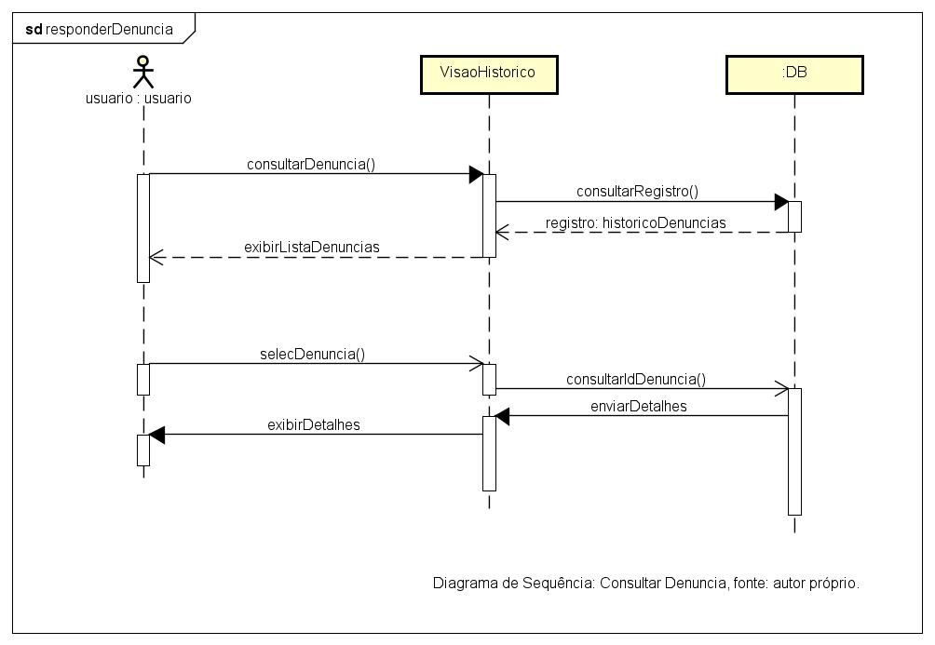
DIAGRAMA DE SEQUÊNCIA – mostra a ordem temporal em que mensagens são trocadas entre objetos envolvidos em um determinado processo com passos finitos.
Diagrama de sequência. Fonte: autor próprio.

CONFIGURAÇÃO DO SERVIDOR

REQUISITOS DE HARDWARE:
- Marca: HP
- Modelo:P06782-S01

Especificações:

Processador:
- Quad-Core Intel Xeon E-2124
- Clock do Processador: 3.3 GHz
- Cache de Processador: 8MB (L3)
- Processador Suportado: 1

Memória:
- Memória: 16GB (1x16GB) Dual Rank x8 DDR4-2666 Unbuffered
- Máxima Suportada: 64GB (4 x 16GB UDIMM @2600MHz)
- Slots Disponíveis: 3
- Slots Totais: 4 (4 DIMMs slots por processador, 2 Canais, 2 DIMMs Por Canal)

Armazenamento:
- Disco Padrão: 1TB SATA 6G 7.2K 3.5
- Baia para discos: Até 4 discos LFF Non Hot Plug (com kit opcional de habilitação de 2LFF adicionais)
- Armazenamento Máximo: 24TB (4x 4TB + 2x 4TB (com kit opcional de habilitação de 2LFF adicionais)
- Controladora de disco: (1) HPE Smart Array S100i SR Gen10 SW RAID NOTA: APENAS SATA. SUPORTE APENAS A WINDOWS

Geral:
- Gerenciamento Padrão: HP iLO (Firmware iLO 5)
- Níveis de RAID Suportados: 0, 1, 10, 5
- Unidade Óptica: Nenhum padrão - Opcional
- Placa de rede: (1) HPE 1Gb 2-port 332i network Adapter
- Porta USB: frontais: 1xUSB 3.0, 1xUSB iLO Service Port. Traseira: 2xUSB 3.0. Interna: 1x USB 3.0
- Slot PCI-E: 2 slots PCIe 3.0
- Fonte: HPE 350W E-star 1.0 Power Supply FIO Kit
- Cabo padrao: C13-NBR14136 (Padrão BR) 10A 1.83m
- Formato: Torre (4U)

REQUISITOS DE SOFTWARE:

-Sistema Operacional: Linux Debian;
-Banco de dados: Mysql;
-Proteção: KasperySky Server Edition;
-Servidor Web: Apache;
-Versão PHP: 7.4.2;
-Hospedagem: HOSTNET;
-Outros: Certificado SSL, acesso via FTP usando softwares livres.

Total de custos com hardware: R$ 4.599,90 (fonte: Kabum.com).
Total de custos com Software: R$ 850,00 (fonte: autor próprio).

LINGUAGEM DE PROGRAMAÇÃO ORIENTADA A OBJETOS
Para a implementação do sistema na sua versão final optemos por escolher a linguagem JAVA, Java é uma linguagem de programação orientada a objetos desenvolvida na década de 90 por uma equipe de programadores chefiada por James Gosling, na empresa Sun Microsystems. Em 2008 o Java foi adquirido pela empresa Oracle Corporation.
abaixo listaremos suas principais vantagens:
- Orientada a objetos;
- O código gerado (bytecode) pode ser compilado para rodar em qualquer plataforma, seja ela:
  - Windows;
  - Linux;
  - Mac-OS;
- Comunidade ativa;
- Grande gama de tutoriais disponível na internet;
- Grande número de profissionais habilitados com o uso dessa linguagem;

DESIGN PATTERN
Orientação a objetos resolve as grandes dores de cabeça que tínhamos na programação procedural, restringindo e centralizando responsabilidades. Mas alguns problemas não podemos resolver simplesmente com orientação a objetos, pois não existe palavra chave para uma funcionalidade tão específica.
Alguns desses pequenos problemas aparecem com tanta frequência que as pessoas desenvolvem uma solução "padrão" para ele. Com isso, ao nos defrontarmos com um desses problemas clássicos, podemos rapidamente implementar essa solução genérica com uma ou outra modificação, de acordo com nossa necessidade. Essas soluções padrões tem o nome de Design Patterns (Padrões de Projeto).

FACTORY METHOD
O padrão Factory Method é um padrão de criação, ele possui a seguinte intenção:
- Definir uma interface para criar um objeto, mas deixar as subclasses decidirem que classe instanciar.
O Factory Method permite adiar a instanciação para subclasses. Ou seja, ao invés de criar objetos diretamente em uma classe concreta, nós definimos uma interface de criação de objetos e cada subclasse fica responsável por criar seus objetos.

Frameworks
Frameworks de software são mini-arquiteturas reutilizáveis que provêm a estrutura genérica e comportamento para famílias de abstrações de software, junto com um contexto de metáforas que especificam sua aplicação e uso dentro de um dado domínio. Em termos de software orientado a objetos, frameworks correspondem a um conjunto de classes cooperantes que permitem uma reutilização de design para uma classe de software específica. Assim, um framework provê uma orientação arquitetural, definindo quais as responsabilidades e colaborações entre objetos são necessárias para implementar uma determinada funcionalidade padrão.
Frameworks escolhidos:
- Bootstrap;
- React;
O Bootstrap é uma estrutura de front-end gratuita para desenvolvimento da Web mais rápido e fácil. O Bootstrap inclui modelos de design baseados em HTML e CSS para tipografia, formulários, botões, tabelas, navegação, modais, carrosséis de imagens e muitos outros, além de plug-ins JavaScript opcionais.
O Bootstrap também oferece a capacidade de criar facilmente designs responsivos
O React é uma biblioteca JavaScript de código aberto com foco em criar interfaces de usuário em páginas web. É mantido pelo Facebook, Instagram, outras empresas e uma comunidade de desenvolvedores individuais. É utilizado nos sites da Netflix, Imgur, Feedly, Airbnb, SeatGeek, HelloSign, Walmart e outros.

PADRÃO DE ARQUITETURA ESCOLHIDO - MVC
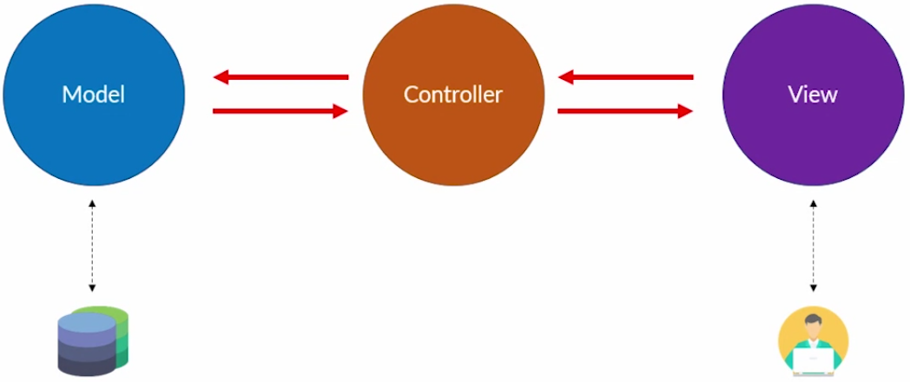
Para a implementação do nosso sistema, iremos usar a arquitetura MVC, pois acreditamos que irá possibilitar um melhor desempenho da aplicação e tornará a manutenção do sistema menos complexa, podendo os módulos do sistema serem substituídos sem a necessidade de mexer nos demais módulos .
A imagem abaixo descreve o funcionamento do padrão MVC:
Figura 1. Diagrama do padrão MVC

Engenharia e Projeto de Software
Considerando o cenário proposto, elabore e apresente a seguinte documentação de Engenharia e Projeto do Software Zer@Dengue. Considere que a solução deve abranger as funcionalidades básicas para realização do cadastro da pessoa física (cidadão) que faz a denúncia; cadastro da localização, indicando o estado, cidade e bairro do ponto suspeito do foco do mosquito; cadastro para registrar a denúncia; e consulta de acompanhamento do status da denúncia, no mínimo. Seja criativo e complemente a sua solução com funcionalidades inovadoras!
A documentação de Engenharia e Projeto do Software proposto deve contemplar:
- Um plano de gerenciamento de projeto de software, contemplando a definição e descrição de todo o planejamento para executar, controlar e encerrar o projeto.
- A descrição do Processo de Desenvolvimento de Software a ser adotado;
- A descrição do (s) Método (s) de Desenvolvimento de Software a ser adotado para modelagem das atividades básicas de Análise de Sistemas e Projeto de Sistemas, indicando quais técnicas de modelagem serão adotadas para especificar cada atividade do desenvolvimento;
- A modelagem das atividades básicas de Análise de Sistemas e Projeto de Sistemas, considerando as técnicas de modelagem indicadas no item anterior. Por exemplo, se no item anterior (b) foi indicado que será adotado a Unified Modeling Language (UML) e na atividade de Análise de Sistemas será adotado as técnicas de modelagem – Diagrama de Use Cases, Diagrama de Classes, Diagrama de Máquina de Estados e Diagrama de Atividades, então deve-se apresentar a especificação completa da modelagem dessas técnicas elaborada em uma ferramenta CASE;
- A descrição da arquitetura lógica e física, indicando e justificando todas as tecnologias que serão adotadas na implementação e implantação do software.

Programação para Web II
Juntamente com o restante da equipe de desenvolvimento desenvolvemos um portal de denuncias utilizando HTML, CSS, JS e PHP. Utilizamos o framework Bootstrap pois não queríamos nos preocupar com responsividade, dito isso o sistema pode ser utilizado em qualquer plataforma sem nenhum problema, seja desktop, mobile ou mesmo smart’tv.
Juntamente com a linguagem PHP usamos como banco de dados o Mysql, por vários motivos, o principal é que ele é Orientado a Objetos e grátis. Foram criadas as seguintes páginas:
- Index – onde mostramos as opções de login ou criar conta;
- Login – onde o usuário usa o e-mail ou senha para acessar o sistema e iniciar uma sessão;
- Cadastro de Usuário – onde o usuário preenche um formulário que é gravado no banco de dados;
- HOME – um cabeçalho com o nome do usuário ativo no momento, um botão com função de deslogar (destruir a sessão), junção de outras três páginas:
  - HISTÓRICO – usamos o método Include_once para incluir uma página criada para armazenar os registros de denuncias de um usuário;
  - DADOS DO USUÁRIO – Mostra os dados do usuário atual, esses dados são capturados no momento do login e depois são transferidos para variáveis de sessão e armazenados na página Home;
  - FORMULÁRIO DE DENÚNCIA – trata-se de uma página separada, assim como a página Histórico, ao fazer a denuncia essa página grava os dados no banco e exibe os mesmos na página Histórico. Antes os dados são criptografados usando o padrão HASH MD5.

Optamos por criar um sistema com apenas uma página, isto para facilitar o uso de pessoas que não tem prática com softwares. Ainda assim deixamos fácil para fazer mudanças já que as páginas foram criadas separadamente.
O cabeçalho é o responsável por guardar as informações do usuário e também os estilos de CSS. Também é responsável por verificar se o usuário está autenticado, isto é, mesmo que alguém saiba o caminho para acessar uma página do sistema não irá conseguir.

CÓDIGO FONTE DA PÁGINA PRINCIPAL DO SISTEMA
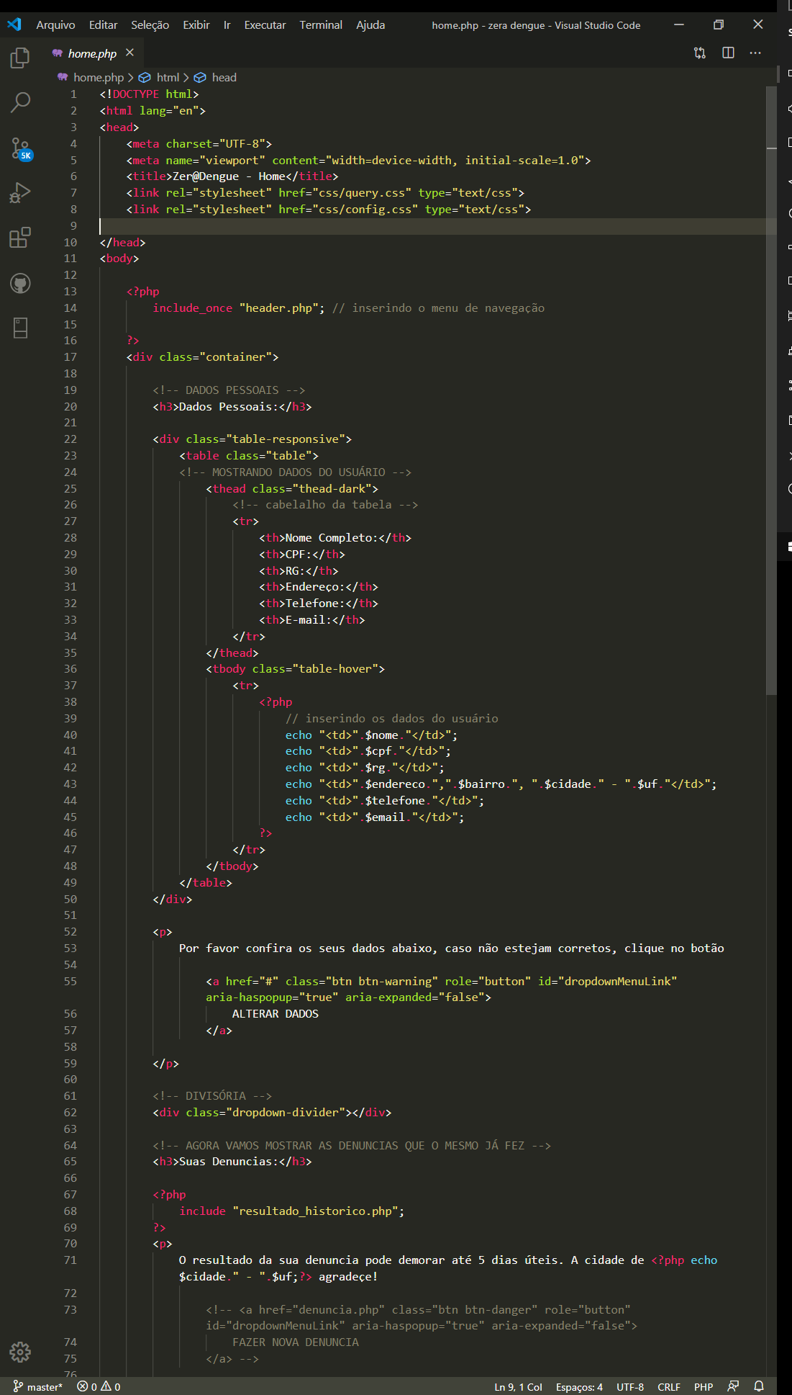
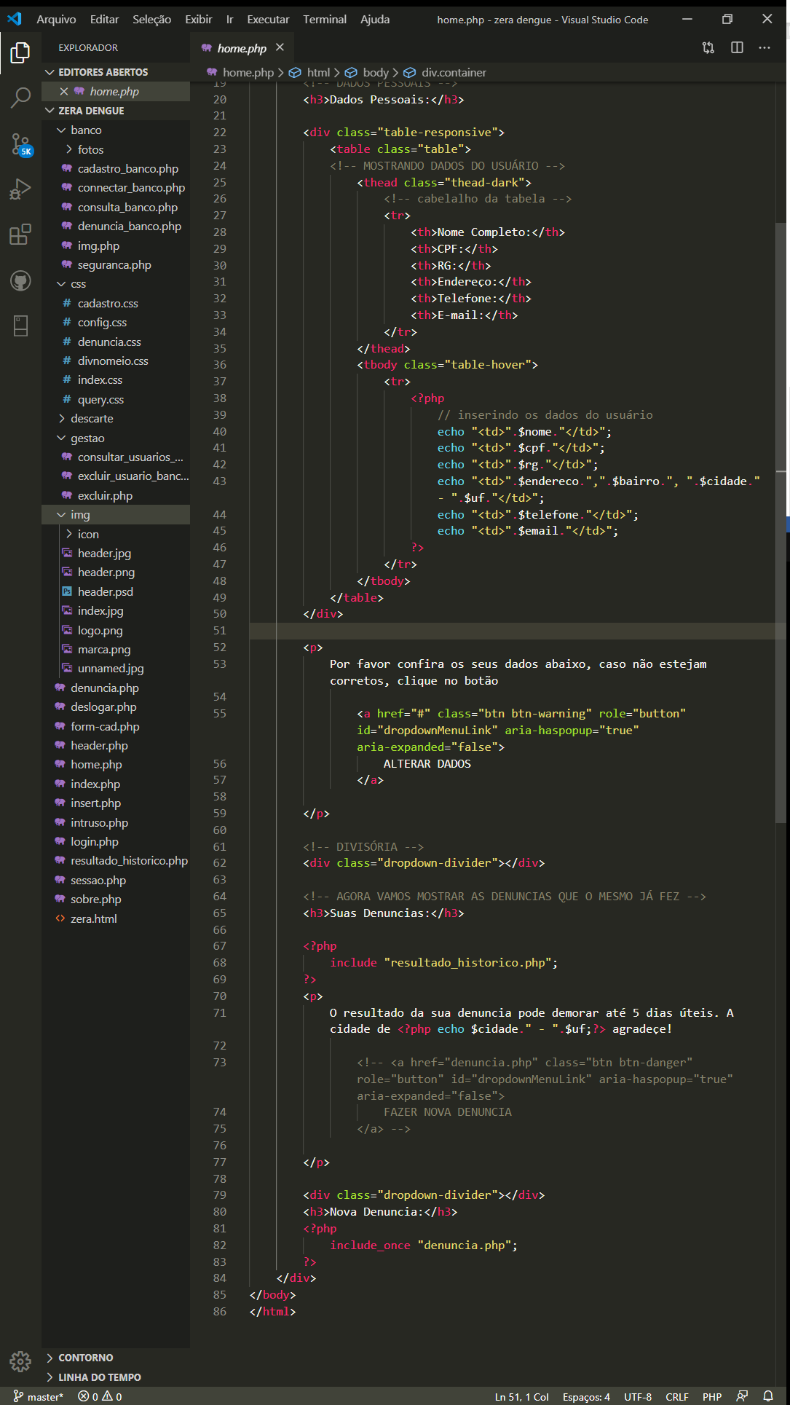

DUMP DO BANCO DE DADOS
/*Criando o banco de dados do sistema*/
CREATE DATABASE IF NOT EXISTS `SISWEB` DEFAULT CHARACTER SET utf8 COLLATE utf8_general_ci;

/*abrindo o banco de dados*/
USE `SISWEB`;

/*criando a tabela usuários*/
CREATE TABLE `usuarios`(
`id_user` varchar(15) NOT NULL,
`nome` varchar(30) NOT NULL,
`cpf` varchar(15) NOT NULL,
`rg` varchar(20) NOT NULL,
`endereco` varchar (30),
`bairro` varchar (15),
`cidade` varchar (20),
`uf` varchar (2),
`email` varchar (30) NOT NULL,
`telefone` varchar (15),
`autenticado` boolean
) ENGINE=InnoDB DEFAULT CHARSET=utf8;

/*adicionando a chave primária a tabela usuários*/
ALTER TABLE `usuarios` ADD PRIMARY KEY (`id_user`);

/*criando a tabela denuncia*/
CREATE TABLE `denuncias` (
`user` varchar(15),
`id_denuncia` varchar(15) NOT NULL,
`descricao` varchar(50),
`local` varchar (20),
`logradouro` varchar(15),
`imagem` char(1),
`status` enum ('enviado','em análise','fechado'),
`resposta` varchar(40)
) ENGINE=InnoDB DEFAULT CHARSET=utf8;

/*adicionando a chave primária a tabela usuários*/
ALTER TABLE `denuncias` ADD PRIMARY KEY (`id_denuncia`);

CONCLUSÃO
Neste semestre tivemos a oportunidade de estudar as disciplinas de projeto orientado a objetos, engenharia e projeto de software e programação para web II, essas matérias foram de suma importância no trabalho apresentado aqui.
Em projeto orientado a objeto podemos estudar os diagramas que compõe a UML de uma maneira mais aprofundada, isto nos permitiu refinar ainda mais o processo de análise de requisitos e descobrir novas entidades e relacionamentos que precisávamos adicionar ao projeto.
Engenharia de software nos mostrou as qualidades que um bom software deve possuir, conhecemos metodologias que nos ajudaram em projetos mais complexos, metodologias como Scrum e Xtreme Programing, arquiteturas de software como MCV que nos permite ter maior desempenho nas aplicações etc.
Programação para Web II nos fez conhecer o conceito e a aplicação de frameworks como bootstrap e react native, também nos mostrou a programação PHP usada no Back-end do desenvolvimento de software, tanto os conceitos lógicos como a prática poderão ser utilizadas no projeto apresentado aqui.
O resultado disso tudo foi a criação do portal de denuncias Zer@dengue, que em parceria com o governo irá possibilitar a diminuição dos casos de dengue nos municípios e acrescentar a nossa carreira profissionais um grande conhecimento que foi adquirido no decorrer do curso.

REFERÊNCIAS
SOBRENOME, Nome do autor. Título da obra. Edição. Cidade: Editora, Ano de Publicação.
Coordenação de Aperfeiçoamento de Pessoal de Nivel Superior(CAPES). Orientação Capes: Combate ao plagio 2011. Disponível em https://www.capes.gov.br/images/stories/download/diversos/OrientacoesCapes_CombateAoPlagio.pdf - Acesso em 22/08/2019

DEVMEDIA, guia de ASP.NET MVC, disponível em: https://www.devmedia.com.br/guia/asp-net-mvc/38190, Acesso em: 24 de abril de 2020.

R. Gudwin, Ricardo, Componentes, Frameworks e Design Patterns DCA-FEEC-UNICAMP, Acesso em: 24 de abril de 2020.

CAELUM, apostila Java para desenvolvimento Web, disponível em: https://www.caelum.com.br/apostilas, Acesso em: 24 de abril de 2020.

BOOTSTRAP, disponível em: https://getbootstrap.com/, Acesso em: 24 de abril de 2020.

REACT, disponível em: https://pt-br.reactjs.org/, Acesso em: 24 de abril de 2020.

GAMMA, Erich et al. Padrões de Projeto: Soluções reutilizáveis de software orientado a objetos. Acesso em: 24 de abril de 2020.

WIKIPEDIA, Modelo Cascata, disponível em: https://pt.wikipedia.org/wiki/Modelo_em_cascata, Acesso em: 24 de abril de 2020.

